CO₂-neutrale Prozesswärmeerzeugung in heterogenen Anwendungen – Ein Diffusionsmodell mit hoher Auflösung
(6) Industrie
Matthias REHFELDT⁽¹⁾, Lisa NEUSEL^{(1),} Marius NEUWIRTH⁽¹⁾
⁽¹⁾Fraunhofer Institut für System- und Innovationsforschung ISI

Motivation und zentrale Fragestellung
Untersuchungen zu Dekarbonisierungspotentialen im Rahmen der Bewältigung der Klimakrise konzentrieren sich oft auf eine begrenzte Anzahl von hochrelevanten energieintensiven Prozessen wie die Rohstahlerzeugung, chemische Grundstoffe und Zementherstellung. Aus der reinen Energie- und Emissionsperspektive ist dies absolut gerechtfertigt. Berücksichtigt man ergänzend die Wertschöpfung, rücken aber nachgelagerte Verarbeitungsschritte u.A. der Metallindustrie (z.B. Gießen, Schmelzen, Wärmbehandlungen) und der Dampfnutzung (z.B. Trocknungsprozesse) in den Fokus. Deren technologische Struktur ist sehr viel kleinteiliger und daher schwerer zu erfassen.

In diesem Beitrag wird die Frage beantwortet, welche Bedingungen erfüllt sein müssten, um diese Anwendungen wirtschaftlich getrieben und rechtzeitig zu dekarbonisieren.

Methodische Vorgangsweise
Die hier vorgestellten Ergebnisse basieren auf einer Erhebung technischer Daten aus 30 Anwendungen (z.B. kontinuierlicher Erwärmungsofen Flach/Langstahl) der Mineralindustrie, der Dampfnutzung, der Umform- Gießerei- Schmiede- und Härtereibranchen sowie der NE-Metalle. Für jede dieser Anwendungen wurden Referenz- und Alternativtechniken (z.B. erdgasbeheizter und elektrisch beheizter Ofen) und ihre technischen und wirtschaftlichen Parameter definiert (zur Terminologie siehe Abbildung 1).

In einem neu erstellten Modell werden Wärmegestehungskosten berechnet und für jede Anwendung die Konkurrenz der zur Verfügung stehenden Techniken simuliert. Dabei werden variierende Rahmenbedingungen unterstellt und so unterschiedliche Konkurrenzsituationen untersucht. Es werden die Kostenkomponenten Investition, Energie, Betrieb/Wartung und CO₂-Bepreisung berücksichtigt. Aus den Wärmegestehungskosten wird eine Technikattraktivität abgeleitet.

Im nächsten Schritt wird anhand eines Bestandsmodells der Austausch von Anlagen simuliert, bei dem die Attraktivität der einzelnen Techniken über Neuinstallationen entscheidet. Daraus ergeben sich jährlich modellierte Anlagenbestände, mit denen die Dekarbonisierung der Anwendung erfasst werden kann.

Aus der Analyse der Anlagenbestände und der Variation der Szenarioannahmen (z.B. Energieträgerpreise und regulatorische Bedingungen) werden dann Rückschlüsse darauf gezogen, welche Rahmenbedingungen für eine wirtschaftlich getriebene Dekarbonisierung der Anwendung vorherrschen müssen (oder ob Ordnungsrecht notwendig scheint).
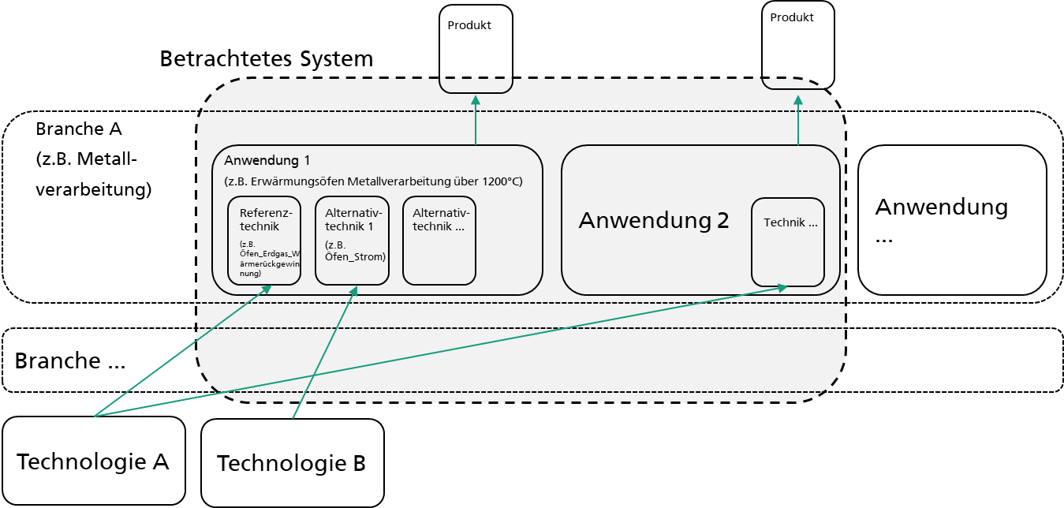
Abbildung 1: Terminologie der Untersuchung
Ergebnisse und Schlussfolgerungen
Entsprechend der Methodik gliedern sich die Ergebnisse in drei Dimensionen:

- Wärmegestehungskosten nach Komponenten
- Technikattraktivität im Zeitverlauf
- Diffusion in den Bestand nach Technik im Zeitverlauf

Die Vielzahl der Anwendungen kann im Rahmen der Veranstaltung nicht sinnvoll wiedergegeben werden, daher werden beispielhaft ausgewählte Anwendungen präsentiert (in dieser Kurzfassung eine).

Für die Anwendung der Erwärmungsöfen Flach-/Langstahl zeigt sich in der Ausgangssituation (ohne besondere Dekarbonisierungsbemühungen), dass die Energiekosten die Wärmegestehungskosten klar dominieren und die dekarbonisierten Alternativtechniken nicht attraktiv sind (Abbildung 2).
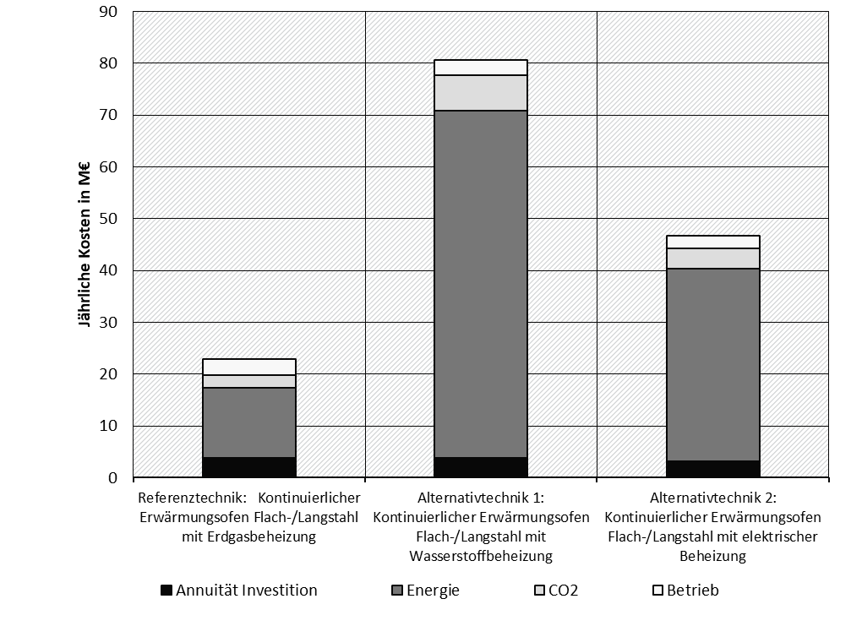
Abbildung 2: Wärmegestehungskosten nach Kostenkomponenten

Bis 2050 ändert sich das durch steigende CO₂-Bepreisung (in den hier unterstellten Szenarioannahmen); direkt-elektrische Öfen schließen zu Erdgasöfen auf (Abbildung 3).
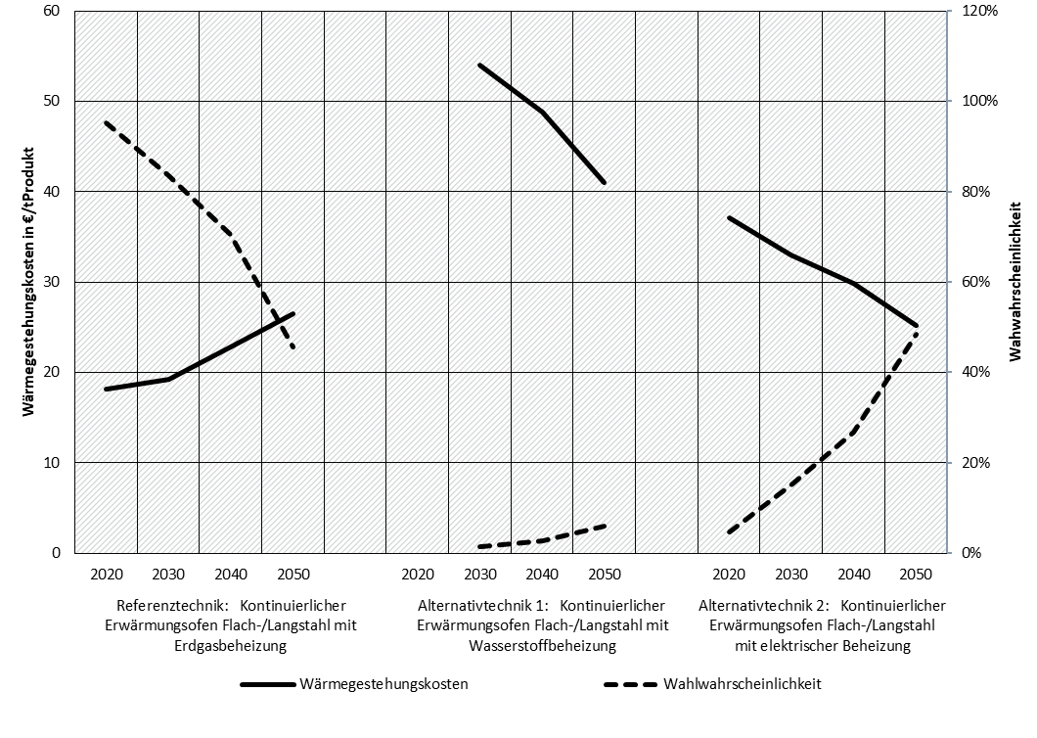
Abbildung 3: Entwicklung der Wärmegestehungskosten und Wahlwahrscheinlichkeit (Attraktivität)

Dies reicht allerdings nicht, um den Bestand bis 2050 maßgeblich technologisch zu ersetzen, da über den gesamten Zeitraum hinweg noch Erdgasanlagen zugebaut werden und die Lebensdauer der Bestandsanlagen mit 35 Jahren nur einen begrenzten Austausch zulassen (Abbildung 4).

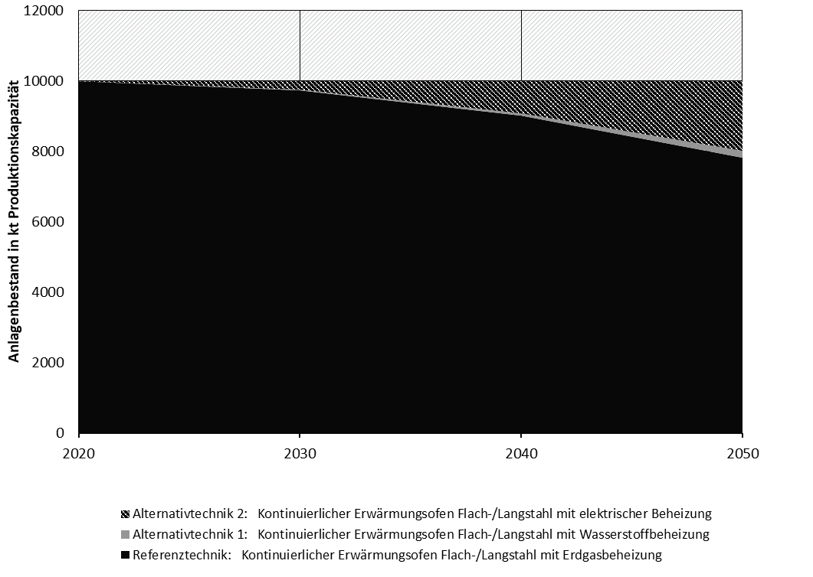
Abbildung 4: Anlagenbestand

Die Beschreibung der für eine Dekarbonisierung hinreichenden Rahmenbedingungen wird, anhand vergleichbarer Darstellungen, in der Langfassung enthalten sein. Diese wird der hier dargestellten Ausgangssituation gegenübergestellt und der Einfluss der angepassten Annahmen diskutiert.

Breslauer Straße 48, 76139 Karlsruhe, Deutschland, 0721 6809 412, matthias.rehfeldt@isi.fraunhofer.de

